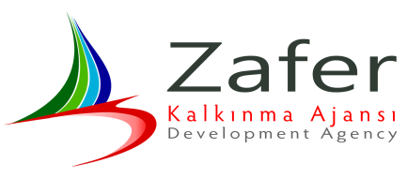 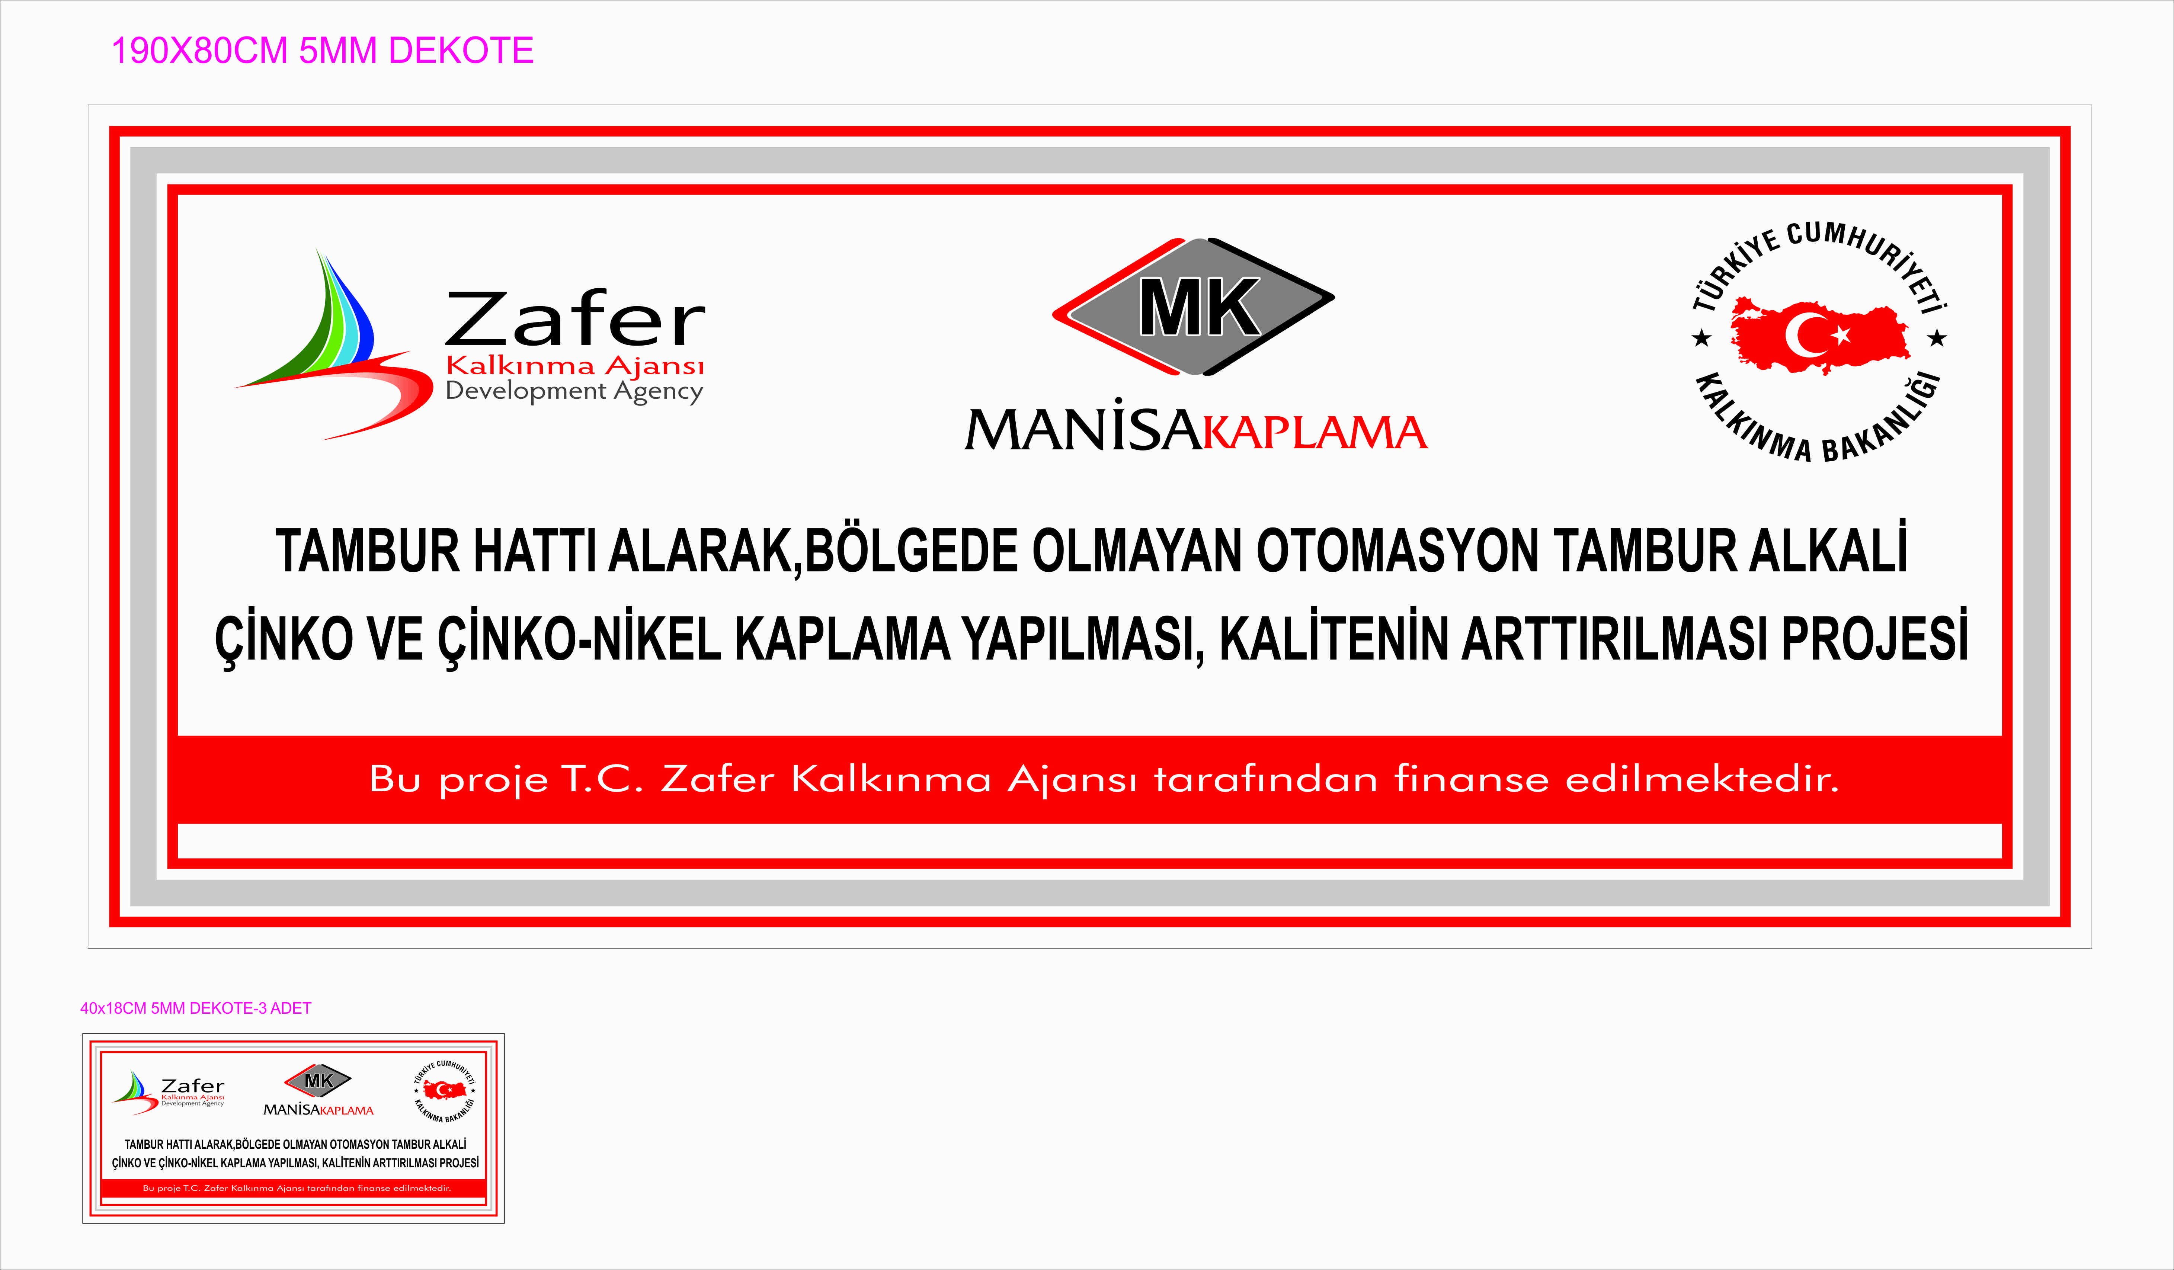 

**MAL ALIMI İÇİN İHALE SONUÇ İLANI**

**İhale Kayıt Numarası TR33/15/SAREP/0071- LOT1**

1. **İhale Konusu işin;**
2. **Adı :** Tambur hattı alarak, bölge'de olmayan Otomasyon Tambur Alkali Çinko ve Çinko - Nikel kaplama yapılması, Kalitenin artırılması
3. **Niteliği Türü ve Miktarı :** 1 adet Tambur Kaplama Hattı (Program kontrollü,Tam otomatik, Askılı Alkali, Asitli Çinko ve Çinko-Nikel Tambur tesisi) alımı
4. **Yapılacağı Yer :** Yunusemre /MANİSA
5. **Başlangış ve Bitiş tarihi :** 09.12.2015 – 09.03.2016
6. **Sözleşme Bedelinin;**

**Karşılanacağı kaynak :** Zafer Kalkınma Ajansı / Manisa Kaplama Pres Sanayi İnşaat Ve İnşaat Malzemeleri Mobilya İmalatı İth. İhr. Tic. Ltd. Şti.

Tambur Kaplama Hattı ihalesi işi için toplam 1 adet teklif verilmiş ve geçerli sayılmıştır. Söz konusu iş Açık ihale usulü ile 590.000,00.-TL +KDV bedelle ALPHATECH makine ve Plastik San. Tic. Ltd. Şti’ne ihale edilmiştir.

Kamuoyuna saygıyla duyurulur.

Manisa Kaplama Pres Sanayi İnş.ve İnş. Malz.

Mob. İmL. İth. İhr. Tic. Ltd. Şti.

**İhale Kayıt Numarası TR33/15/SAREP/0071- LOT2**

1. **İhale Konusu işin;**
2. **Adı :** Tambur hattı alarak, bölge'de olmayan Otomasyon Tambur Alkali Çinko ve Çinko - Nikel kaplama yapılması, Kalitenin artırılması
3. **Niteliği Türü ve Miktarı :** 1 adet X-Ray ve Tuz Testi cihazı alımı
4. **Yapılacağı Yer :** Yunusemre /MANİSA
5. **Başlangış ve Bitiş tarihi :** 09.12.2015 – 08.02.2015
6. **Sözleşme Bedelinin;**

**Karşılanacağı kaynak :** Zafer Kalkınma Ajansı / Manisa Kaplama Pres Sanayi İnşaat Ve İnşaat Malzemeleri Mobilya İmalatı İth. İhr. Tic. Ltd. Şti.

X-Ray kalınlık ölçüm cihazı ve Tuz testi ihalesi işi için toplam 2 adet teklif verilmiş ve geçerli sayılmıştır. Söz konusu iş Açık ihale usulü ile 148.000,00.-TL +KDV bedelle Tetra Teknolojik Sistemler Ltd. Şti’ne ihale edilmiştir.

Kamuoyuna saygıyla duyurulur.

Manisa Kaplama Pres Sanayi İnş.ve İnş. Malz.

Mob. İmL. İth. İhr. Tic. Ltd. Şti.

**İhale Kayıt Numarası TR33/15/SAREP/0071- LOT3**

1. **İhale Konusu işin;**
2. **Adı :** Tambur hattı alarak, bölge'de olmayan Otomasyon Tambur Alkali Çinko ve Çinko - Nikel kaplama yapılması, Kalitenin artırılması
3. **Niteliği Türü ve Miktarı :** 1 adet ERP yazılımı alımı
4. **Yapılacağı Yer :** Yunusemre /MANİSA
5. **Başlangış ve Bitiş tarihi :** 09.12.2015 – 08.02.2015
6. **Sözleşme Bedelinin;**

**Karşılanacağı kaynak :** Zafer Kalkınma Ajansı / Manisa Kaplama Pres Sanayi İnşaat Ve İnşaat Malzemeleri Mobilya İmalatı İth. İhr. Tic. Ltd. Şti.

ERP Yazılım ihalesi işi için toplam 1 adet teklif verilmiş ve geçerli sayılmıştır. Söz konusu iş Açık ihale usulü ile 29.000,00.-TL+KDV bedelle Karina İnsan Kaynakları özel Eğitim ve Danışmanlık Hizmetleri (Neslihan ÇETİN)’ne ihale edilmiştir.

Kamuoyuna saygıyla duyurulur.

Manisa Kaplama Pres Sanayi İnş.ve İnş. Malz.

Mob. İmL. İth. İhr. Tic. Ltd. Şti.